内江师范学院网上办事大厅
使用操作手册

打开内江师范学院官网，点击右上方【智慧内师】，跳转至智慧内师登陆界面，如下图：
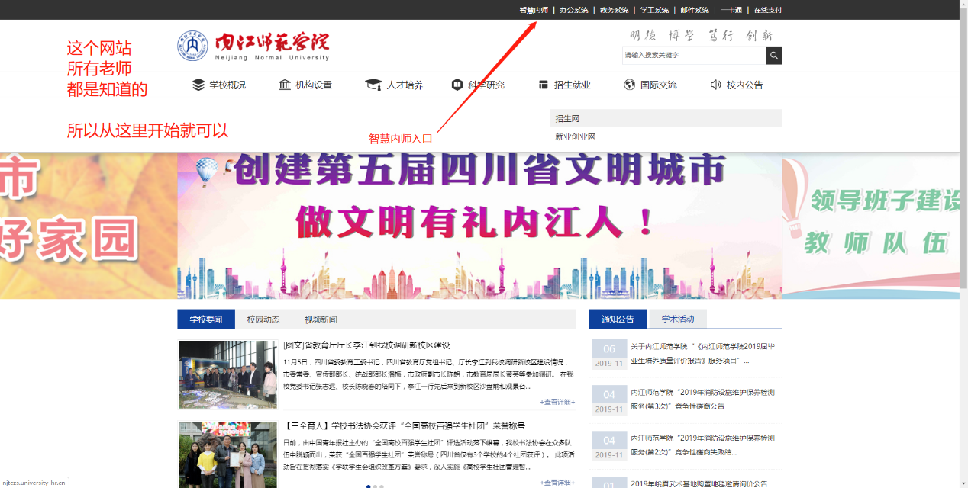

输入账号（默认为学工号）、密码（默认为身份证后六位），点击登陆进入智慧内师；如下图：
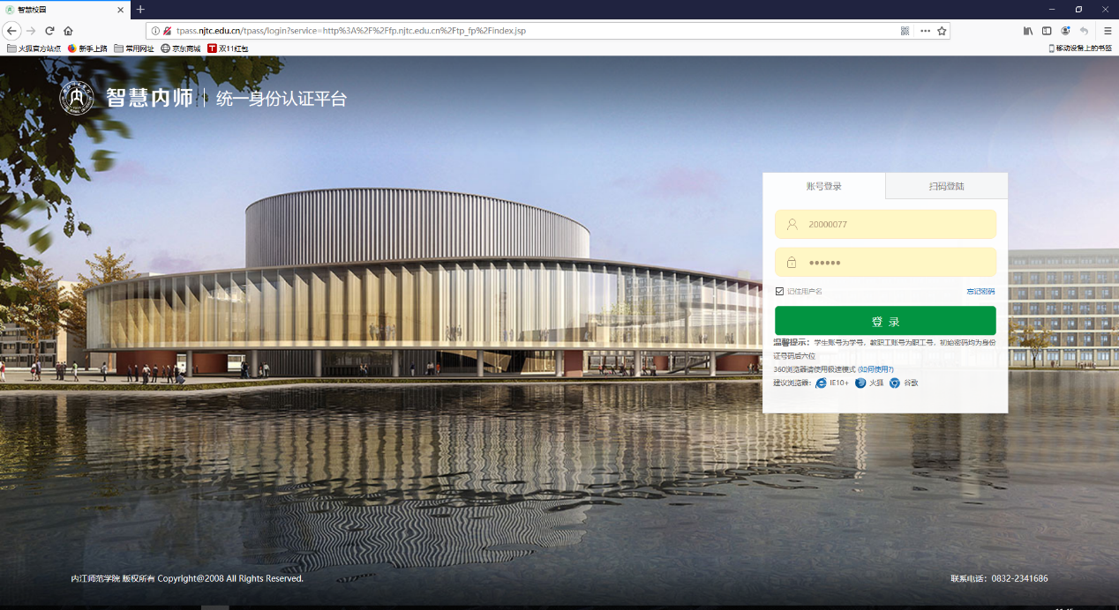

进入首页后上方导航栏找到办事大厅，点击进入，如下图：
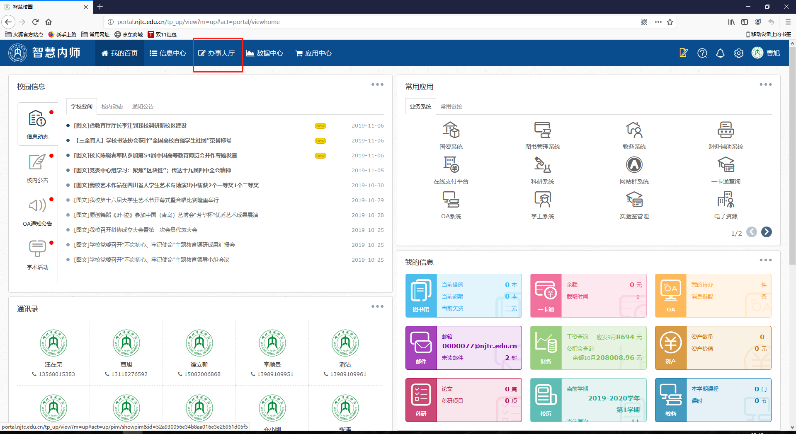

办事大厅首页，主要分为三个模块，【我申请的】、【我受理的】、【服务列表】如下图；
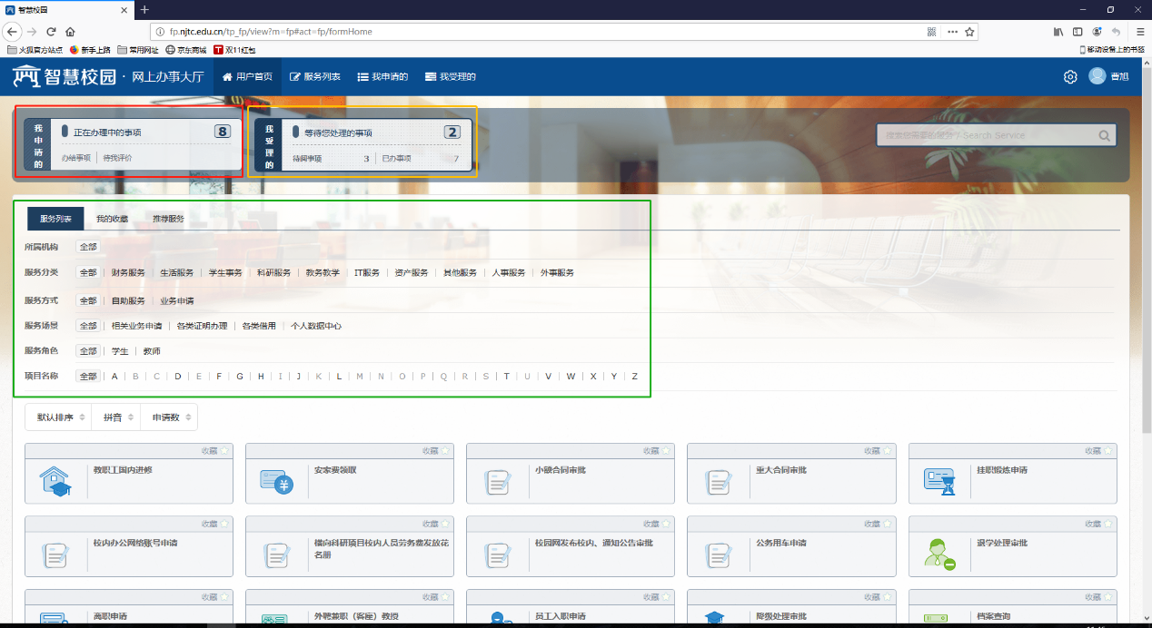

1.【我申请的】查看当前发起人为我的服务信息汇总，如下图：
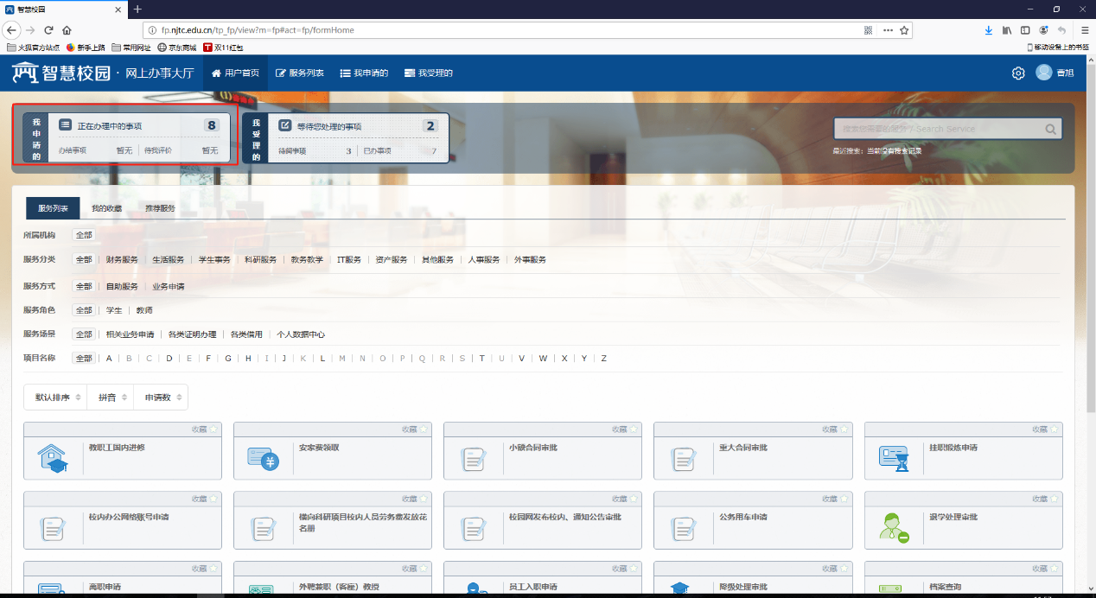

点击【正在办理的事项】，跳转至页面【我申请的】——【在办事项】详情页面，查看当前在办服务列表；
可根据搜索框，添加关键词，查找服务，如下图：
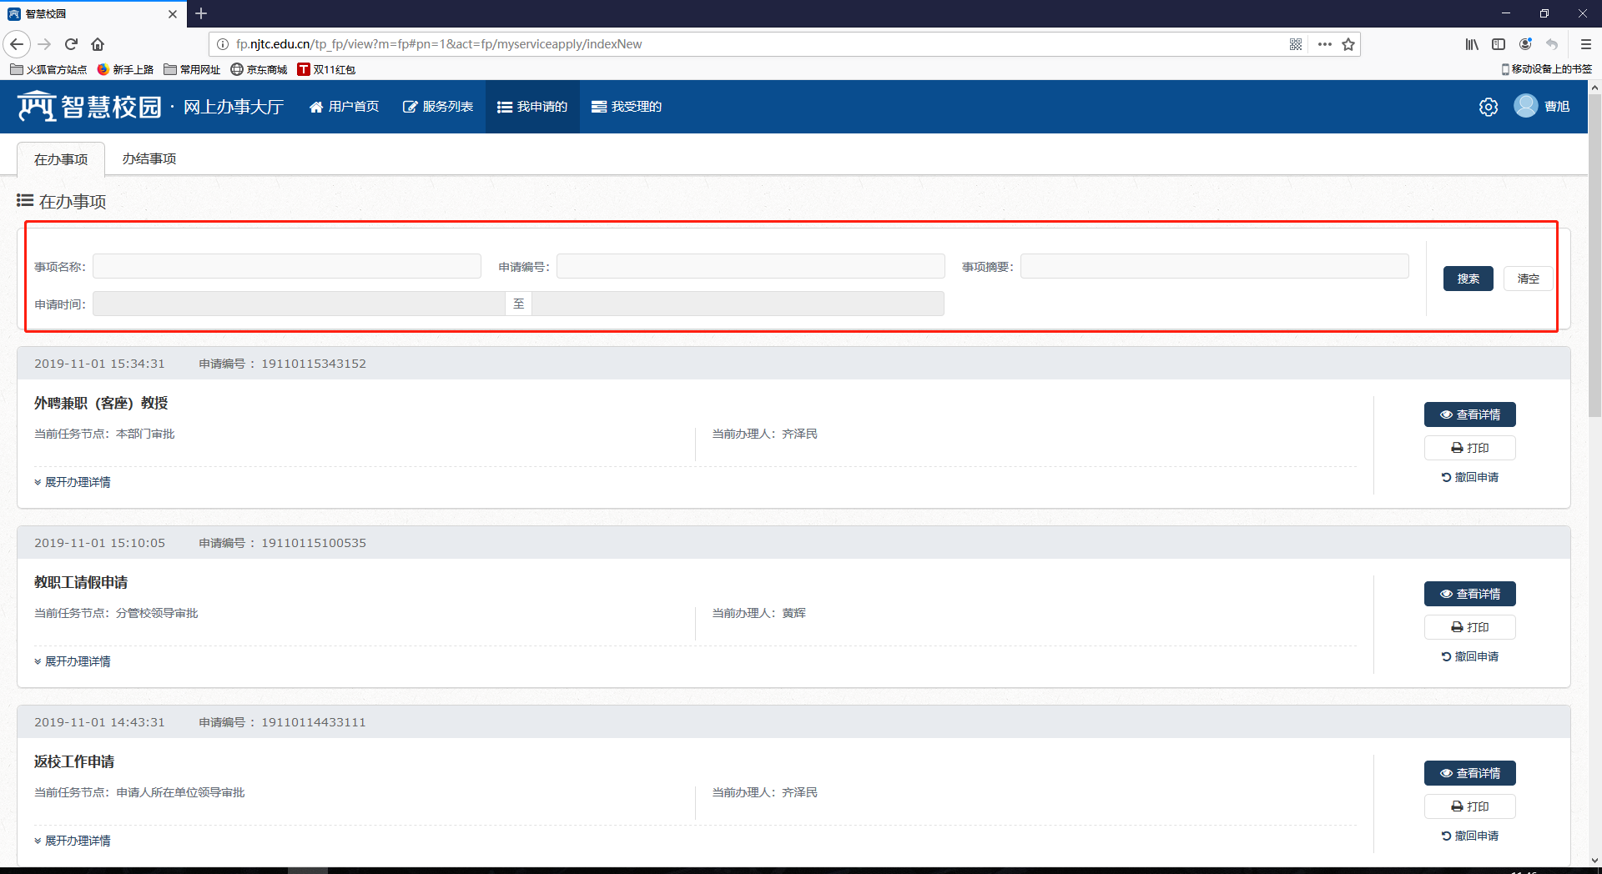

选中服务，查看当前服务审批进度，如下图：
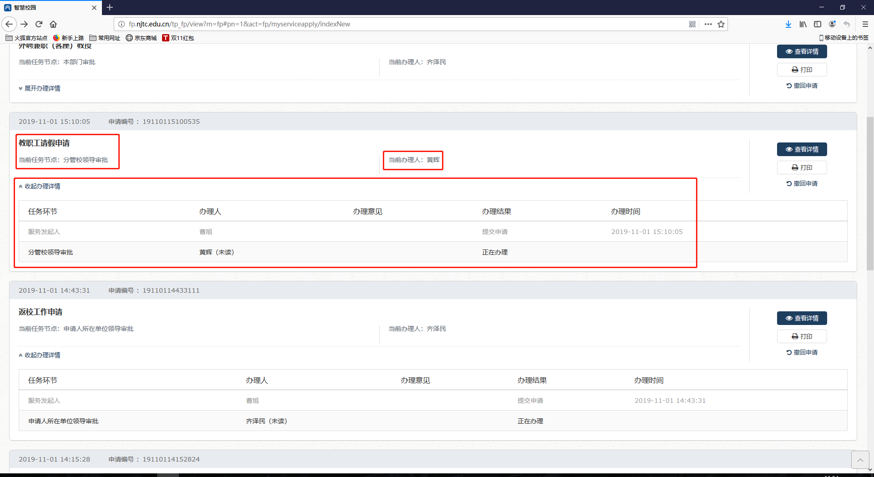

点击右侧菜单【查看详情】，跳转至服务详情页，如下图：
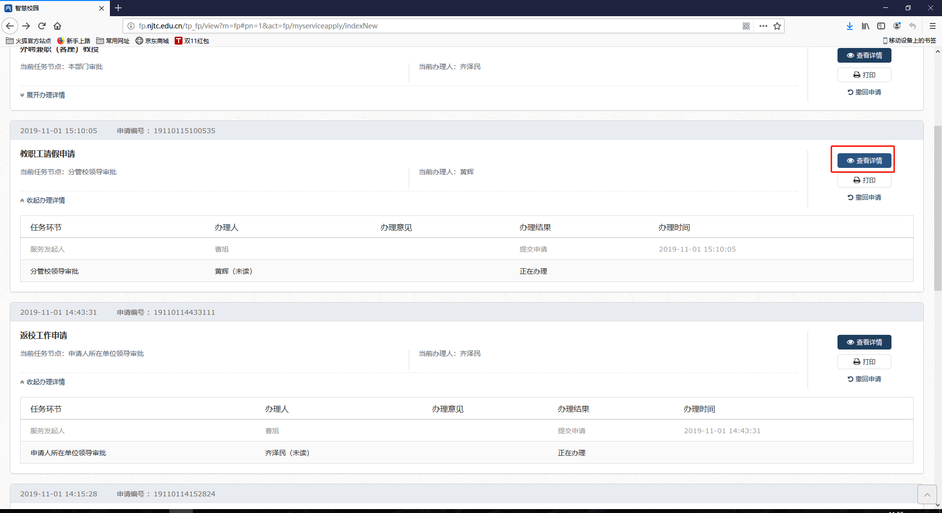

服务详情页包含【办理流程】、【办理详情】、【申请表单】；
【办理流程】该服务的审批环节设置
【办理详情】当前审批办理进度和审批人
【申请表单】服务发起的填写的电子表单
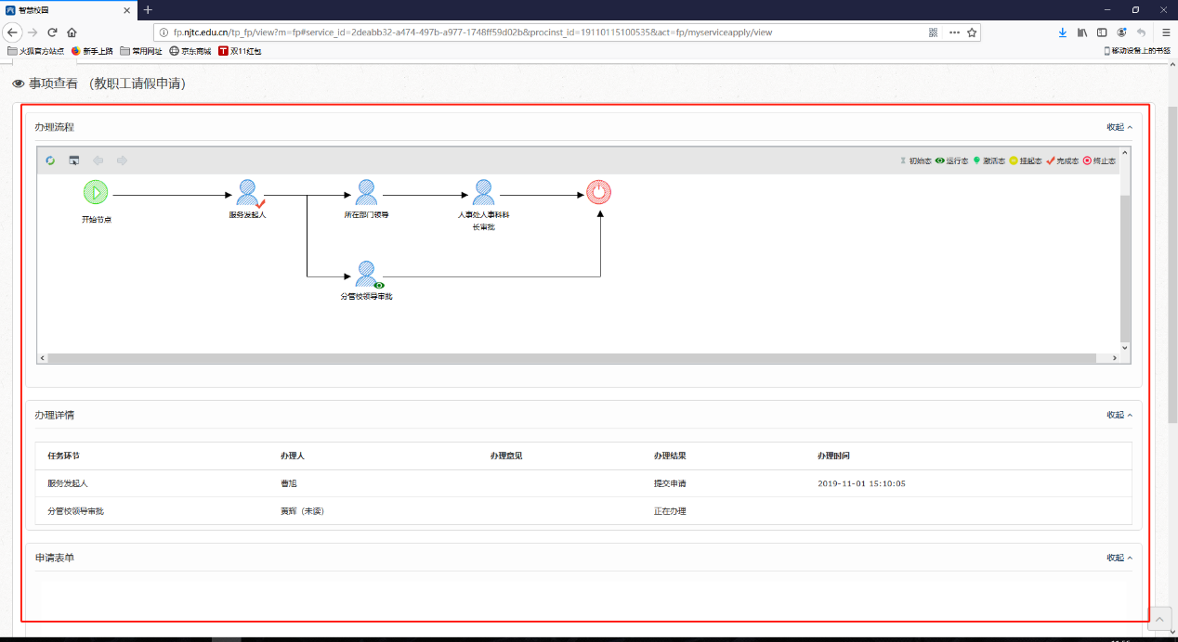

点击右侧菜单【打印】，弹出打印窗口，选择需要的形式进行打印，如下图：
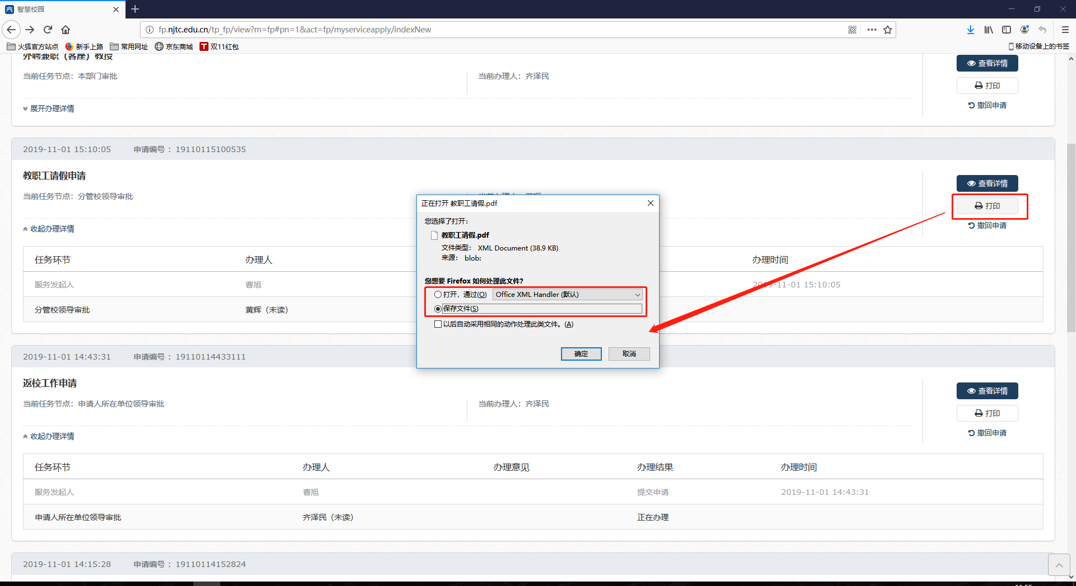

如需撤回申请，点击右侧菜单【撤回申请】，撤销申请服务，点击确认，如下图：
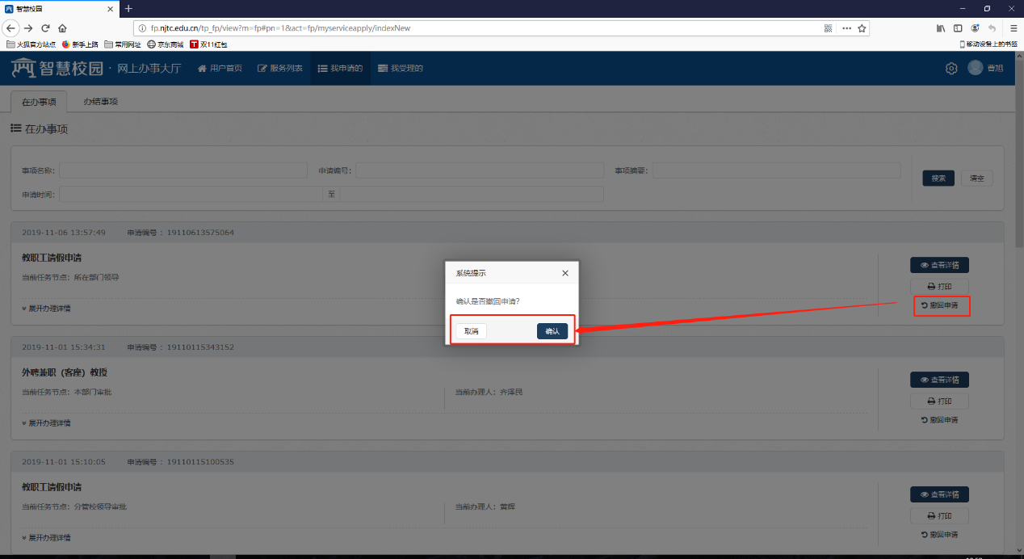

2.【我受理的】查看需我进行审批或备案的服务信息汇总，如下图：
【等待您处理的事项】需要您审批处理的服务
【待阅事项】需要您进行知悉的服务
【已办事项】您审批处理过的服务
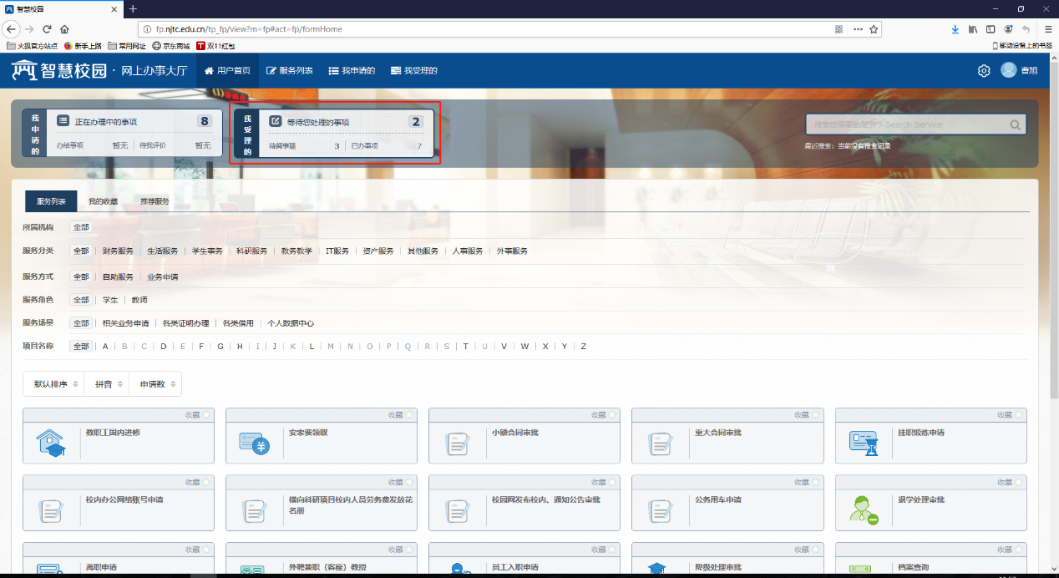

点击【等待您处理的事项】，进入【我受理的】的服务详情操作页，如下图：
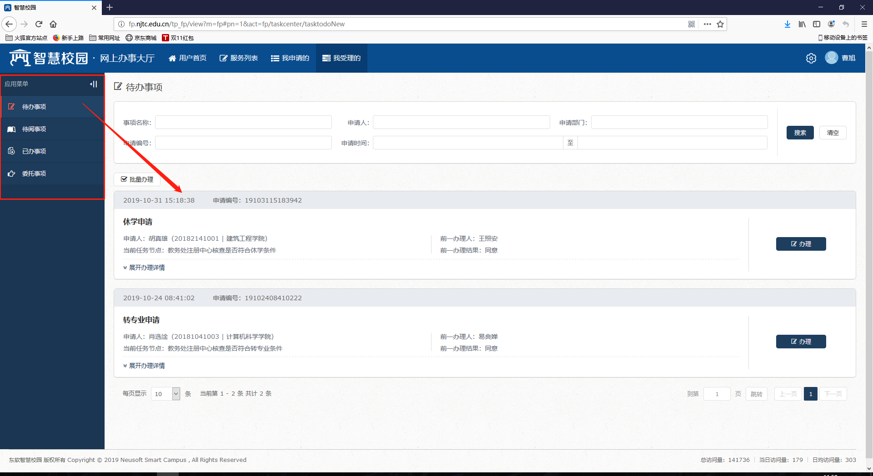

选中需要处理的服务，可查看当前服务申请的信息及上一审批人操作人及审批意见，如下图：
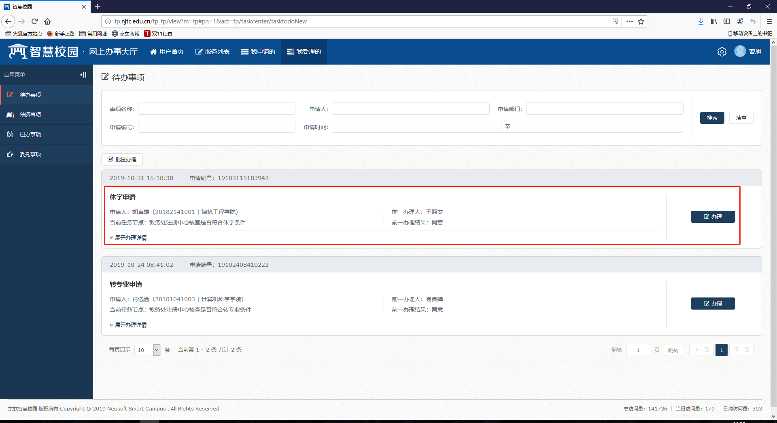

点击右侧【办理】按钮，进入审批操作页；
查看服务申请人的申请信息，核实后可进行【暂存】、【回退】、【同意】等审批操作，如下图：
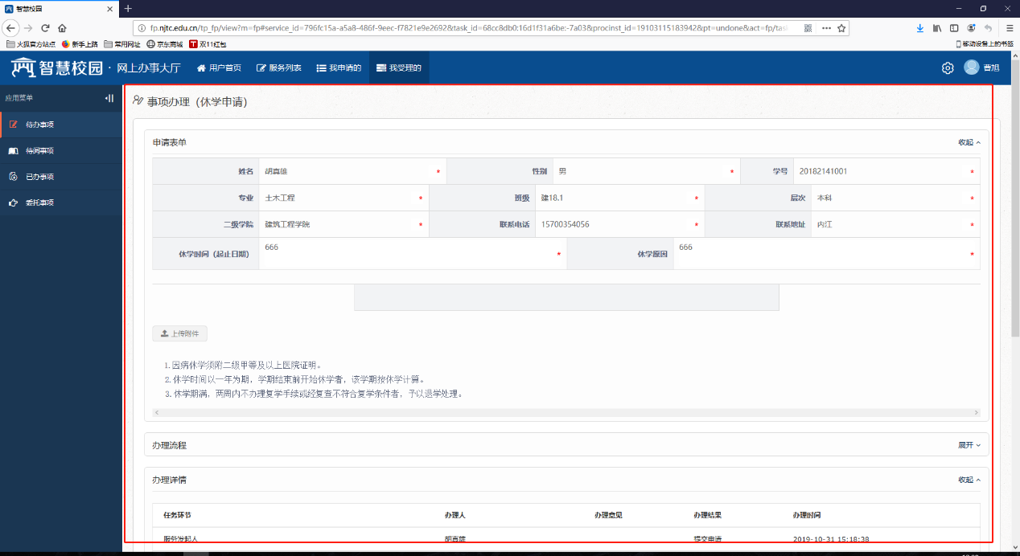
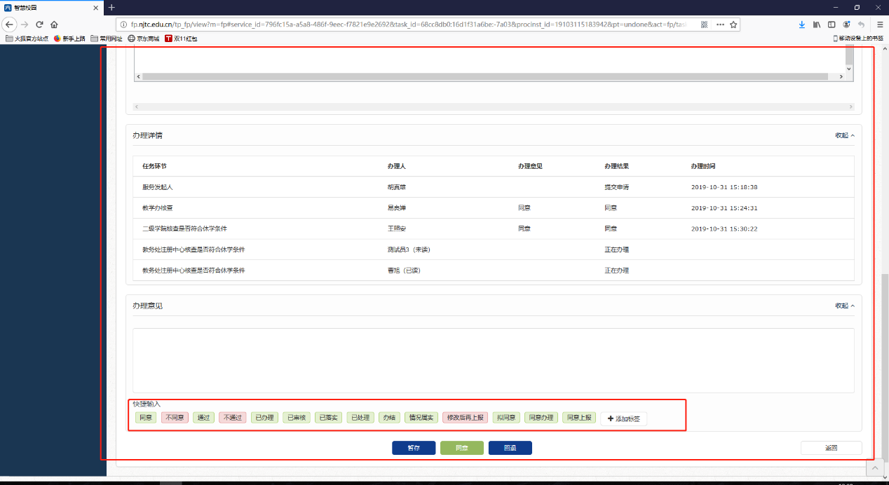

点击【同意】操作后，跳转至【已办事项】；
该申请服务经您审批后，还有后续审批环节时，该申请服务的状态为【正在办理】，
处于【正在办理】的服务并不支持打印功能。如下图：
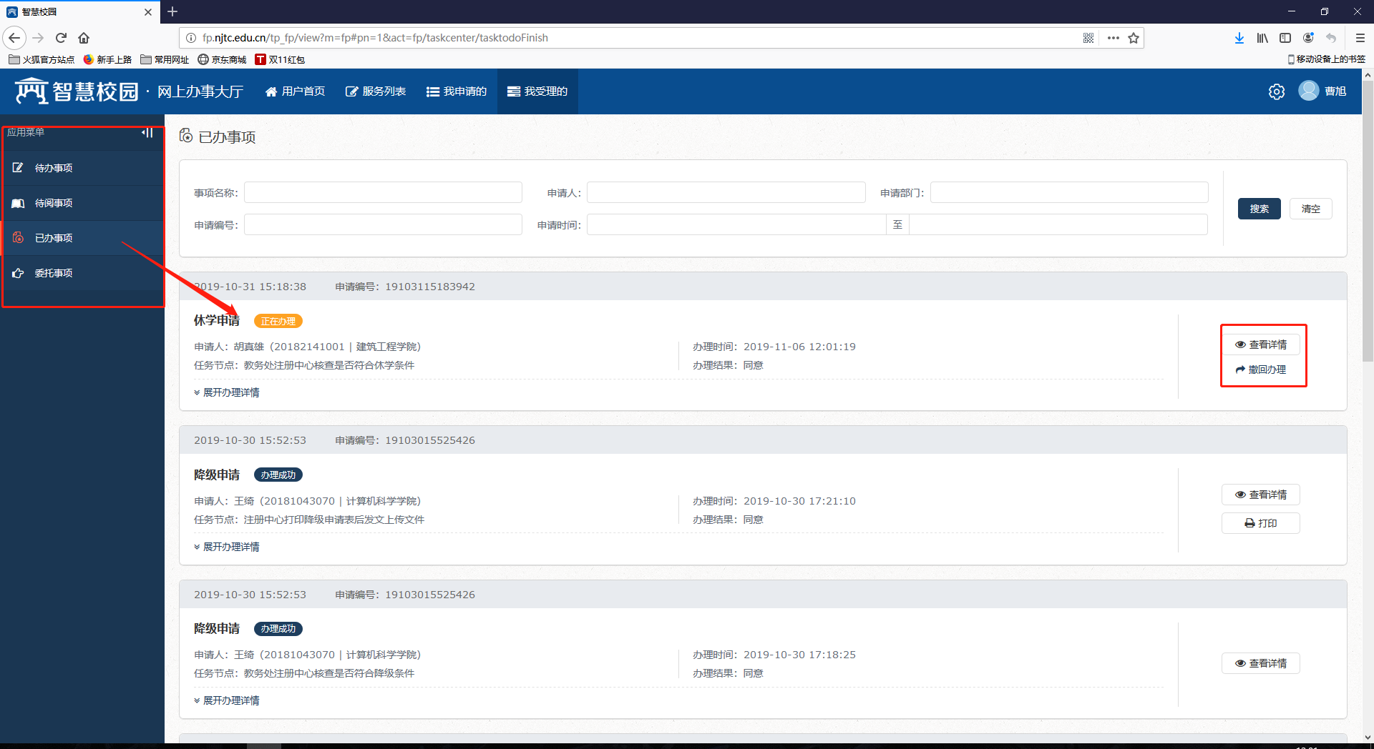

该申请服务经全部审批环节后，服务状态变更为【办理成功】，此时事先设置好的有打印功能操作的审批人，即可在该服务右侧发现【打印】按钮，如下图：
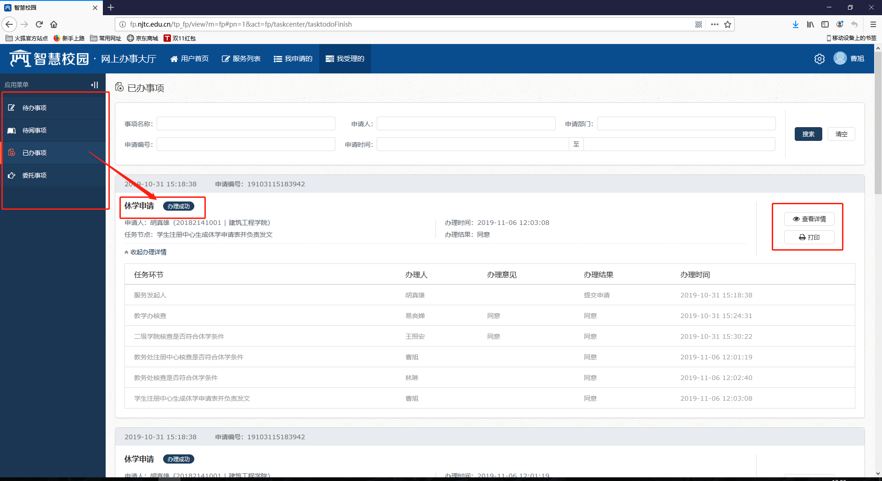

点击右侧【打印】按钮，选择需要的打印类型，进行打印，如下图：
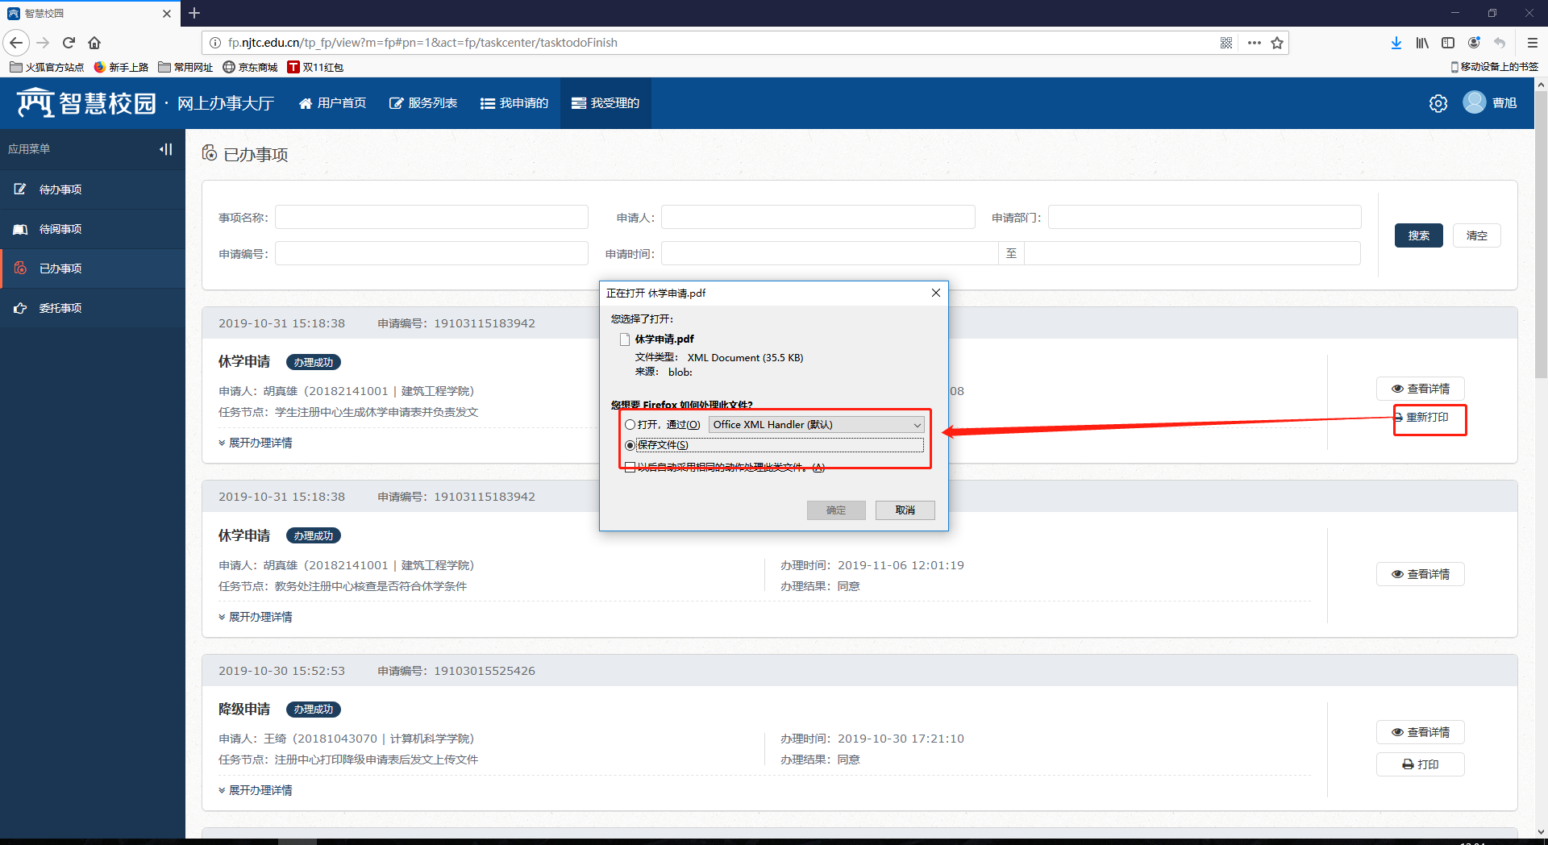

点击【待阅事项】进入待阅信息汇总页面，查看当前服务信息。如下图：
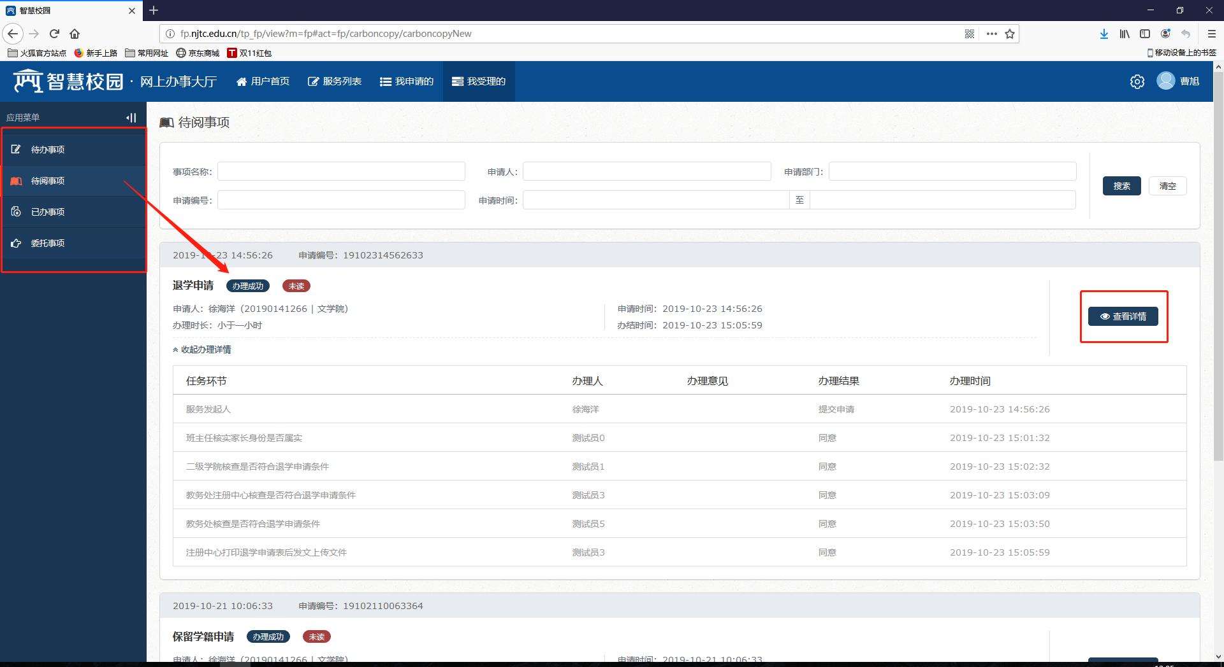

3.【服务汇总】查看当前可申请服务，可根据关键词筛选所需服务，
点击星标，可进行收藏，便于日后使用，如下图：

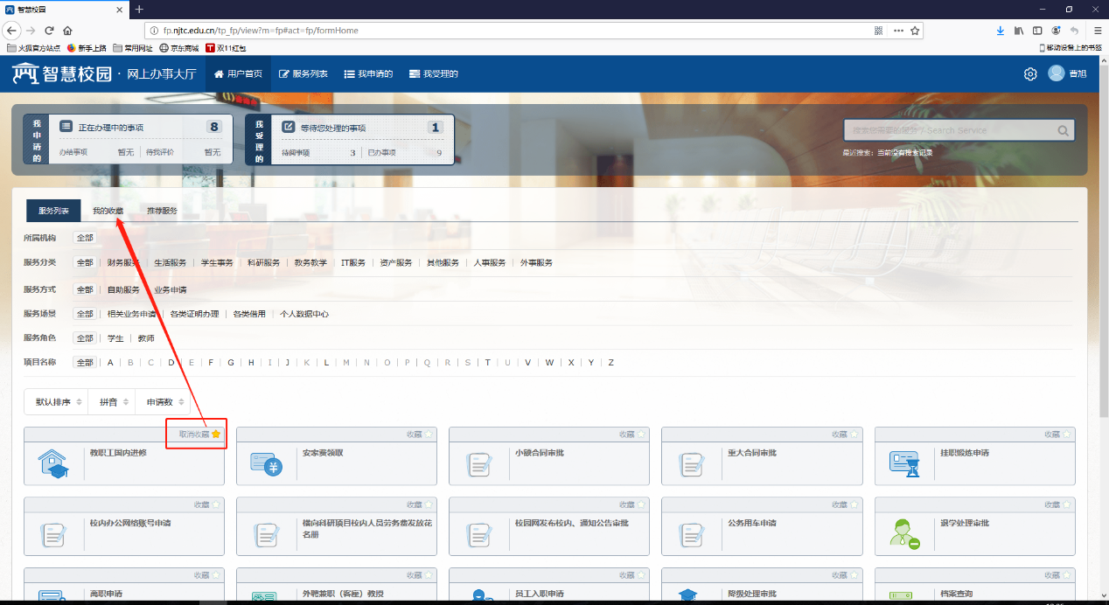

选中所需服务，点击，进入申请画面，如下图：
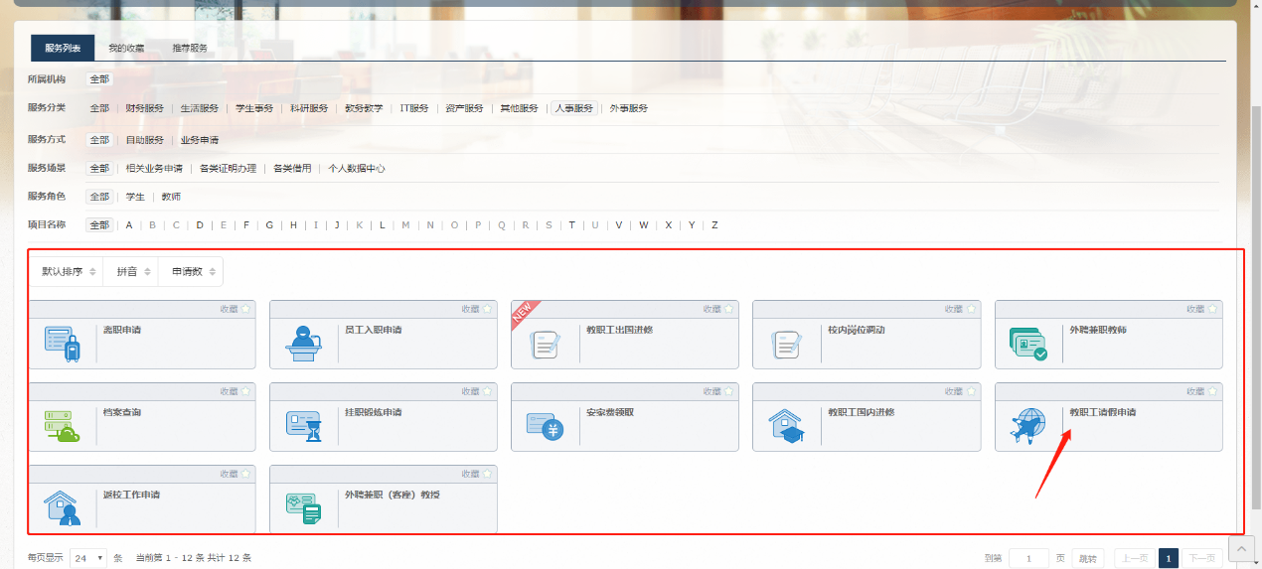

填写申请信息，点击【申请】，如下图：
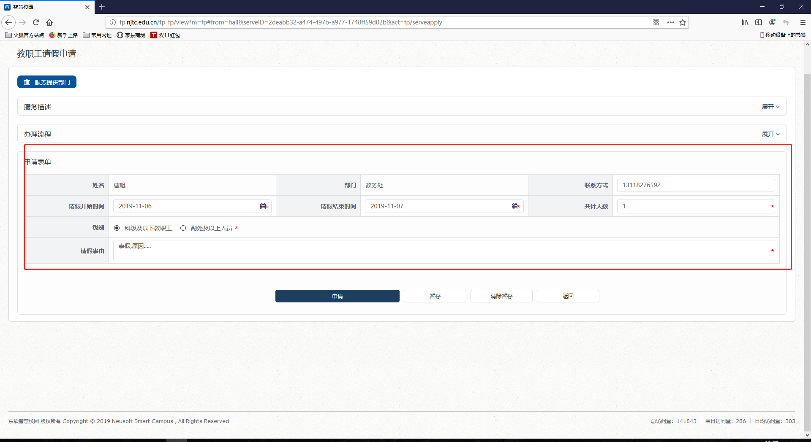

个别服务，需要指定下一环节审批人，点击直属领导，选择后确认即可，如下图：
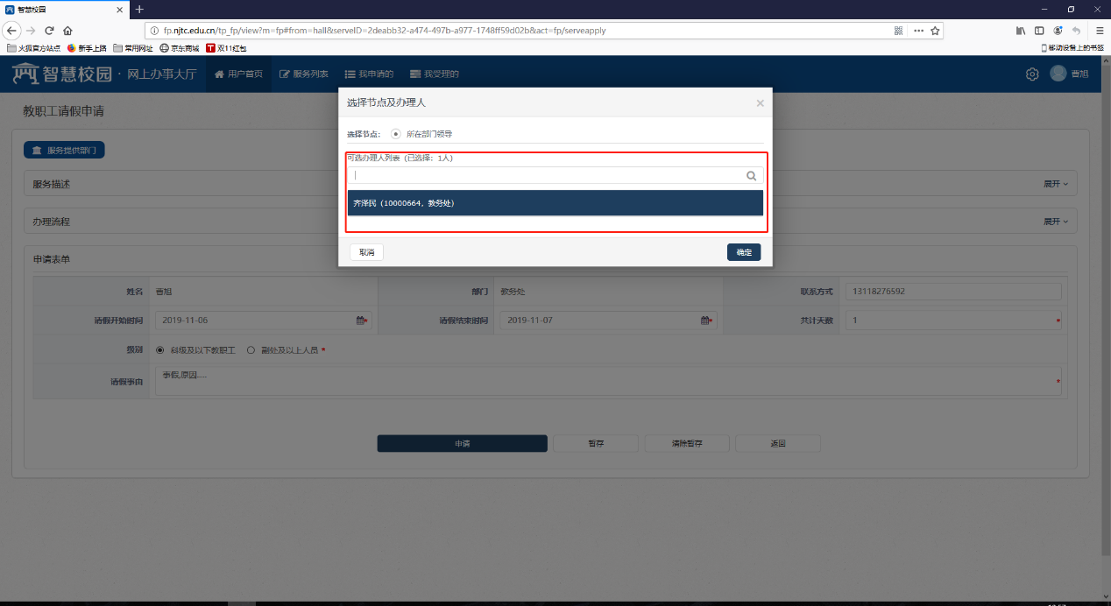

服务申请结束，自动跳转至【我申请的】服务详情页，页内操作参考第1条。
